Игры дошкольников с водой на летней площадке
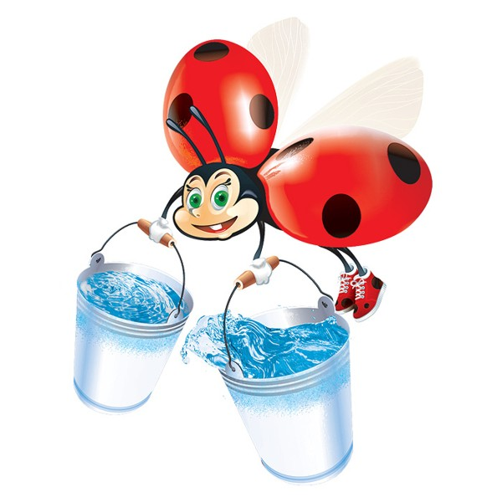

Когда наступает лето, перед детьми и педагогами открываются такие возможности, какие очень трудно изыскать в течение холодной и долгой зимы и слякотной осени. Можно подолгу гулять, принимать солнечные ванны, наслаждаться зеленью и теплой погодой. И одно из самых больших наслаждений летнего сезона – игры с водой. Для того, чтобы в полной мере насладиться прелестью водной стихии, вам необязательно ехать на море. Вполне достаточно маленького надувного бассейна, детской ванночки или, в крайнем случае, пластикового тазика. Многие взрослые не подозревают о том, что игры в воде - это и прекрасный способ развить наблюдательность, естественное здоровое любопытство, интерес к миру.
Немного об осторожности.
Чтобы избежать даже малейшего риска для малыша, педагоги должны быть предельно внимательны во время игр в воде!
Самодельный водопад.
Для этой игры вам пригодятся любые игрушки, с помощью которых можно переливать воду: лейка, маленькая мисочка, небольшой кувшинчик или простой пластиковый стакан. Малыш набирает воду в емкость и, выливая ее, создает шумный водопад с брызгами. Обратите внимание крохи, что чем выше водопад, тем громче он "шумит". А если воду подкрасить, то водопад получится разноцветным.
Вода принимает форму.
Для этой игры понадобятся: надувной шарик, резиновая перчатка, целлофановый мешочек, пластиковый стакан. Малыш наполняет шарик, перчатку или мешочек водой с помощью пластикового стакана. Стоит обратить внимание ребенка на то, что вода принимает форму того предмета, в который ее налили.
Утонет или нет?
Вам понадобятся самые разные мелкие предметы: камешки, кубики, тряпочки, губки, пуговицы, мелкие резиновые и пластмассовые игрушки, фишки от настольных игр и т.д. Опуская по очереди различные предметы, ребенок наблюдает, погружаются ли они в воду. Затем можно предложить малышу сгруппировать предметы - в одну сторону те, которые тонут, и в другую - "непотопляемые". После этого взрослый просит ребенка назвать те предметы, которые не тонут, те, которые тонут и те, которые тонут после намокания.
Маленький рыбак.
Все предметы, использованные в игре "Утонет или нет", бросают в бассейн или тазик. Это будут рыбки. Малышу выдается "удочка" - половник с длинной ручкой, которой он будет вылавливать рыбок. Можно также половить рыбок "сачком" - для этого подойдет дуршлаг или сито.
С места на место
Взрослый помещает мелкие пластмассовые шарики (можно для настольного тенниса) в воду. Задача малыша - выловить ситечком с длинной ручкой все шарики и переложить их в пустую пластмассовую миску, которая плавает рядом.
Лейся, лейся…
Для этой забавы нужна воронка, пластиковый стакан и различные пластиковые емкости с узким горлышком. С помощью стакана малыш наливает воду в бутылки через воронку. Можно просто лить воду через воронку, высоко подняв ее.
"Отожми меня!"
Взрослый дает ребенку губку и просит наполнить водой миску, которую он держит в руках. Но сделать это надо только с помощью губки, набирая воду и отжимая потом в миску.
Брызгалка
В пробке пластиковой бутылки проделать несколько дырочек, заполнить бутылку водой и дать получившуюся брызгалку малышу. С помощью данной брызгалки можно рисовать разнообразные узоры на дорожках. Можно брызгать на дальность - тогда главной целью будет выпустить самую длинную струю. А можно стрелять из брызгалки в цель, развивая тем самым меткость.
Учимся измерять.
Для игры понадобится небольшая мисочка или кувшин, а также черпак. Взрослый просит заполнить миску водой, используя черпак. Для сравнения лучше взять разные по вместимости миску и кувшин.
Поиск сокровищ.
Дайте ребенку несколько игрушек, которые он должен рассмотреть и ощупать, а затем опустите их в таз с водой. Завяжите малышу глаза и предложите ему отгадать, какую игрушку он нащупал рукой в воде.
Купание куклы
Вам понадобятся: губка, мыло, кружка (или кувшин) и полотенце. Предложите ребенку искупать куклу при помощи губки и мыла. Затем попросите вытереть куклу и надеть на нее чистую одежду.
Возьмите платья куклы и предложите ребенку постирать, затем выстиранные вещи вместе отожмите и повесьте на веревку.
Мокрые наклейки.
Перед началом игры вырежьте из цветного полиэтилена разные фигурки: домик, солнце, дерево, человечка и т.д. Намочите фигурки и прилепите их на стене или на пластиковой доске - мокрый полиэтилен хорошо приклеивается. Предложите ребенку угадать силуэты предметов и самостоятельно сделать картину из аппликаций. Из полиэтилена можно вырезать не только изображения предметов, но и геометрические фигуры, буквы или цифры. Кроме всех вышеперечисленных игр, существуют еще и специальные "водные" игрушки для малышей. Это удочки с рыбками, водяные мельницы, разнообразные брызгалки, игрушки-прилипалы.

Главная цель всех вышеприведенных игр - доставить малышу удовольствие в жаркий летний день. Но помимо этого, у вас появляется возможность приобщить малыша к удивительному миру, существующему за пределами детской в городской квартире - миру переливающихся водных струй, странных свойств предметов и купающихся кукол - иными словами, практически к сказке. А сказка - это всегда счастье и радость.

